０４ 吹奏楽 部門様式 ４-２
《大会当日受付に提出》

第４７回宮崎県高等学校総合文化祭吹奏楽部門
ティンパニ チューニング調査用紙 地区合同演奏の部

※１曲目の演奏開始時の音のみ、補助員で設営時にチューニングしますので、下記に記入してください。

・音域はLL（D_{２}～B_{２}） L（F_{２}～D_{３}） M（A_{２}～F_{３}） S（D_{３}～A_{３}）となります。

地区合同演奏の部 （ティンパニ担当の生徒がいる学校で提出してください）

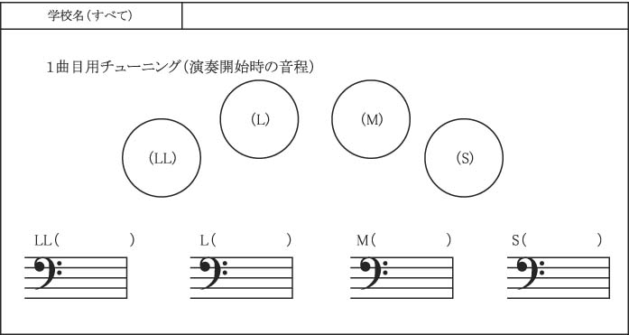
地区名

